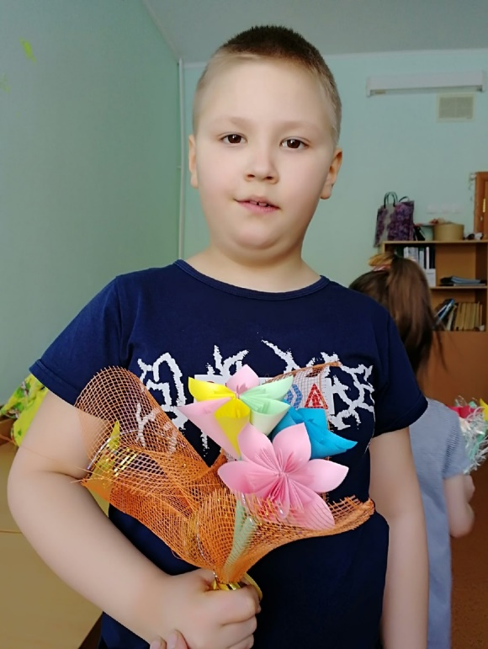
Утренник 8 марта
В марте первого числа
Начинается весна.
Мамин день-восьмое марта-
Отмечает вся страна!
Задумывались ли вы когда-нибудь о том, почему во многих странах детки с нетерпением ждут 8 марта? Ответ – очевиден. Ведь в этот знаменательный день мы поздравляем своих самых дорогих и любимых женщин. Детский сад тому не исключение. В детских садиках все группы поздравляют своих воспитателей, мам, бабушек, сестричек, крестных мам. Тщательно продумываются сценарии, которые посвящены этому дню, и благодаря которым дети узнают об этом празднике больше информации.
Чудесные впечатления от праздника – и пусть так будет всегда Каждый праздник в детском саду – это положительные эмоции, много радости, искренние улыбки, доброжелательные гости, море подарков и заряд позитивной энергии. А вот праздник 8 марта он особенный. Это не только день всех женщин, но и приход весны, которая спешит в наши сердца.
Подготовка к утреннику в честь 8 марта Каждый утренник – это настоящий праздник, который оставляет после себя море положительных эмоций, незабываемых впечатлений и отличное настроение. В честь 8 марта планируется традиционный утренник-концерт, на который дети приглашают своих близких и родственников. Этот праздник никогда не остается без внимания, к нему всегда готовятся с открытой душой не только воспитатели, но и дети.

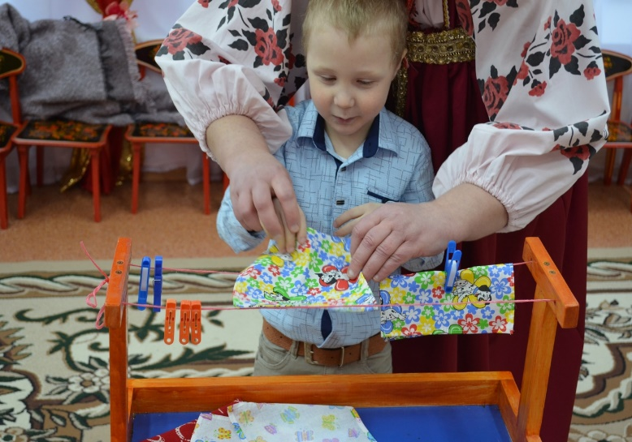
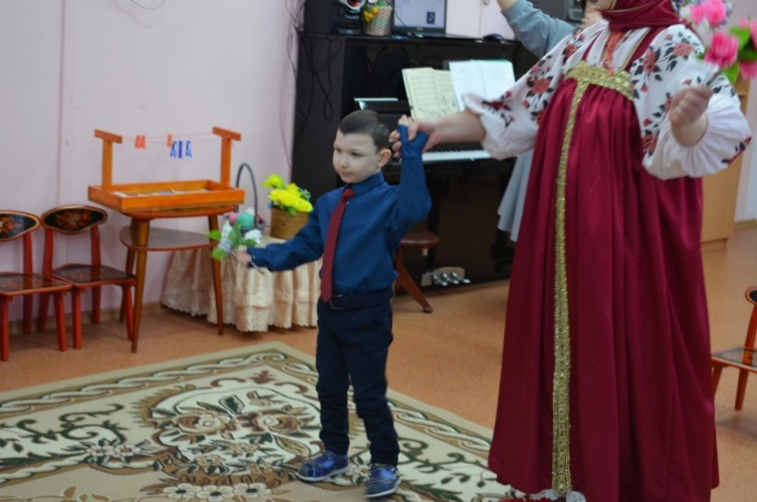
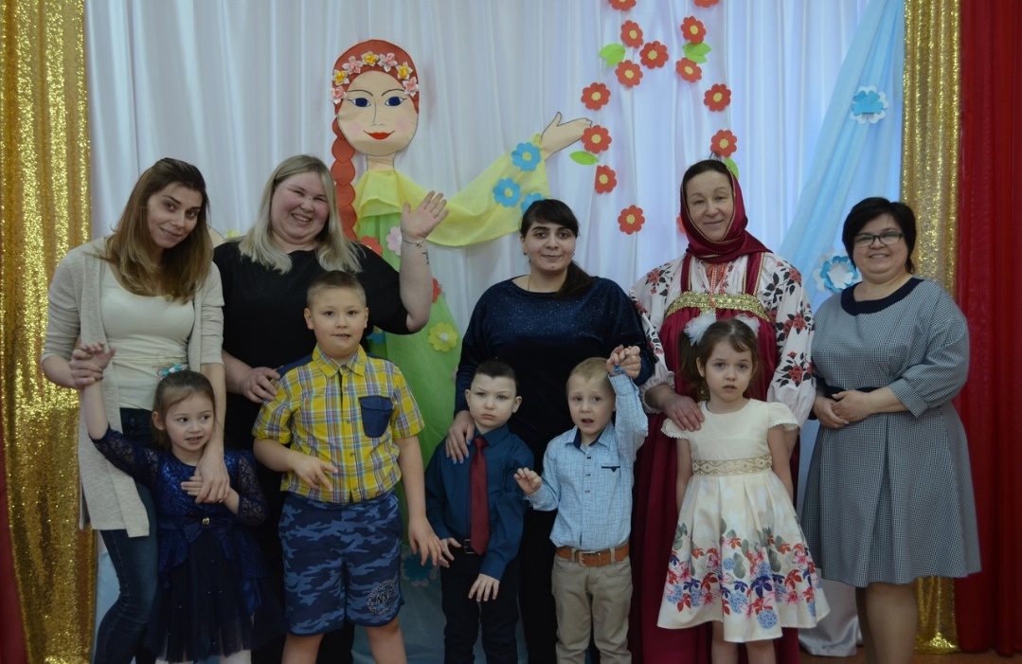
Они учат стишки, репетируют монологи, танцы и сценки. Украшается зал, где приготовлены сидячие места для гостей утренника, на небольшой сцене выступают детки, младшие группы водят хороводы, поют песенки и дарят своим мамам подарочки и открытки, которые они самостоятельно сделали. У всех хорошее настроение, детям аплодируют. Такая потрясающая атмосфера и праздничная программа безумно радует всех гостей. Многие ошибаются, когда думают, что детский садик – это только сон, еда, прогулки на свежем воздухе и игры. Нет, это полноценное развитие вашего ребенка. Ведь тут отмечают праздники, готовятся к утренникам, прививают хорошие манеры детям, показывают, насколько важно любить, ценить и уважать взрослых, творить добро и быть человеком с большой буквы.

